**チーム内展開用資料 - 『Retirement Income Recipes in R』**

　当該書籍では，Portfolio Longevity $L_{ξ}$ がHuman Longevity $T_{x}$ よりも小さくならないようなRecipesを与えることが目的．

# 各章概要

|  |  |
| --- | --- |
| 章 | 概要 |
| 2 | RおよびRstudioのインストール，簡単な使い方 |
| 3 | 簡単な消費と貯蓄のライフサイクルモデルをRで実装 |
| 4 | 実際のデータを使用し，3章のRによるライフサイクルモデルを用いていろいろと操作 |
| 5 | ポートフォリオの寿命 $L_{ξ}$ の定義，収益率のモンテカルロシミュレーション |
| 6 | ポートフォリオの寿命がreturns effctにどのような影響を受けるか |
| 7 | 離散時間（生命表）で余命 $T_{x}$ モデル化について考え，Human Mortality Databaseのデータを紹介 |
| 8 | 連続時間でよく知られた死亡率の法則(ベンジャミンゴンぺルツ)を紹介． $T_{x}$ のモーメント(cdf,pdf)を計算． |
| 9 | $L_{ξ}$ と $T_{x}$ を使用してlifetime ruin probability($ϕ=Pr\left[T_{x}≥L_{ξ}\right]$)を計算するためのシミュレーションベースのアルゴリズムを紹介．実務では $ϕ$ は人気だがその落とし穴も紹介．  ⇒ 同問題意識が10,11,12章につながる． |
| 10 | 長寿派生証券のようなoutliving wealthのリスクを保障する金融商品に焦点（要は生命年金）．  長寿派生証券のpayoutと余命には正の相関があるので，ポートフォリオの寿命 $L_{ξ}$ を伸ばす． |
| 11 | 動的な支出率 $ξ$ を計算するアルゴリズムを紹介（10章までは外生的に与えていたが，内在的に考える）  (1)リスク回避選考に基づいて最適な支出率を決定．(2)寿命と収益率に関する変数について感度分析を行うことで，時間経過とともに支出率を調整する点に示唆． |
| 12 | DB年金の有用性を述べたうえで，個人のBSにおける年金化割合とWealth Death Timeの関係を説明．Wealth Death Timeをインプットとしたうえでの年金化割合を算出． |
| 13 | 死亡率の不均一性（収入，居住地等）を深く掘り下げ，退職後のプランニングに重要であることを示す．  ゴンペルツ・マケハムモデル，The Compensation Law of Mortality（$m,b$ が負の相関），Mortality Plateaus（ハザードレートがある年齢で一定となるモデル），Longevity risk-adjusted ageを紹介 |
| 14 | 生命年金は長寿リスクをヘッジするのに優れているが，非常に高額になる可能性．より安価なエキゾチックな年金を紹介，評価．具体的には，ポートフォリオの価値が0となることをトリガーとする年金を紹介． |
| 15 | 結論 |

# 基本概念・定義まとめ

【本稿で重要な指標】

$T_{x}$：人間の寿命，年齢 $x$ だけでなく，出身地（国や州）だ，収入や富にも依存

$L_{ξ}$：ポートフォリオの寿命（資産が0となる年齢）， $ξ$ だけでなく $v$， $F$ にも依存

$Pr\left[T_{x}≥L_{ξ}\right]$：Lifetime Ruin Probability(LRP)

$\left(c_{t}^{*}-π\right)/F_{t}$：Intelligent Drawdown Rates

$ψ$：the fraction of your personal balance sheet that is pensionized

【記号の定義：ポートフォリオ関連】

$j$：期間

$c_{j}$：消費$，期末に発生

$v$：評価率，割引率

$ρ$：主観的割引率

$γ$：長寿リスク回避度

$π$：年金収入

【記号の定義：死亡モデル関連】

$q_{x}$：離散時間における1年死亡率

$λ_{x}$：ハザードレート（連続時間における1年死亡率）

$θ(t)$：連続時間における生存率

${}_{t}^{}{p_{x}}$：生存率（アクチュアリーの表現）

【全体を通した仮定】

・退職後の個人を想定し，賃金収入は発生しない

・資産配分などは考慮せず，投資収益率は全期間一定の $v$ であると仮定する

・遺産動機は考慮しない

# Lifetime Ruin Probability(LRP)

## ポートフォリオ寿命 $L_{ξ}$ について

### 定義・導出

年金収入 $π$ は存在せず，消費額 $c_{t}$ は一定と仮定．

ポートフォリオの寿命とは資産が0となる年齢，すなわち，金融資本の現在価値と消費系列の現在価値が等しくなる年数であるため，下記式が成り立つ．

|  |  |
| --- | --- |
| $$F=\int_{0}^{PL}{ce^{-vt}dt}=\frac{c}{v}\left(1-e^{-vPL}\right)$$ |  |

ここで， $c/F >v$ のとき， $ξ=c/F$ として，

|  |  |
| --- | --- |
| $$e^{-vPL}=\left(\frac{c-Fv}{c}\right) ⇒ PL=\frac{1}{v}\ln\left[\frac{ξ}{ξ-v}\right]$$ |  |

すなわち，

|  |  |
| --- | --- |
| $$L_{ξ}=\frac{1}{v}\ln\left[\frac{ξ}{ξ-v}\right] v<ξ$$ | (9.1) |

それゆえ，収益率 $v$ と支出率 $ξ$ がわかれば，ポートフォリオの寿命が求められる．一方で，ポートフォリオの寿命がわかったとしても，それが十分か否かは現在の年齢等，ほかの条件に依存する．

### シミュレーション

投資収益率 $v$ に正規分布 $N\left(μ,σ^{2}\right)$ に従うと仮定し，時点 $t$ における金融資本 $F_{t}$ を以下のようにシミュレーションする．そして， $F_{t}$ が0より小さくなった時点をポートフォリオの寿命とする．

|  |  |
| --- | --- |
| $$F_{0}=F$$ |  |
| $$F_{t}=F_{t-1}×e^{v}-c$$ |  |

## 人間の寿命 $T_{x}$ について

### ハザードレートのモデル化

ハザードレート $λ_{x}$ は以下のように定義される[1]．

|  |  |
| --- | --- |
|  |  |

すなわち，生存率 $θ\left(t\right)$ は下記となる（信用リスクのモデルと同様）

|  |  |
| --- | --- |
| $$θ\left(t\right)=e^{-\int_{0}^{t}{λ_{x}ds}}$$ |  |

それゆえ，ハザードレートが与えられれば，生存率を計算できる．以下では，ハザードレートのモデル化として3種類を紹介する．

#### 定数の場合（比較用）

ハザードレートが定数の場合，生存率 $θ\left(t\right)$ はとなるが，実データとのフィットがよくない．

|  |  |
| --- | --- |
| $$θ\left(t\right)=e^{-λt}$$ |  |

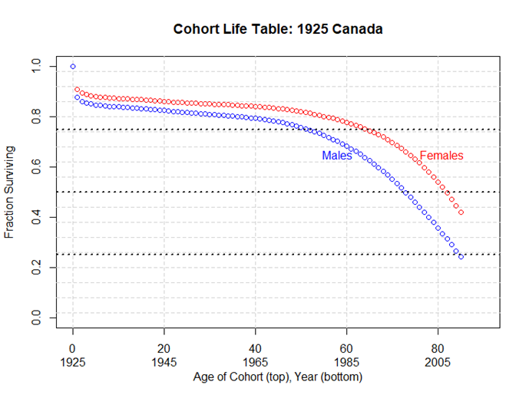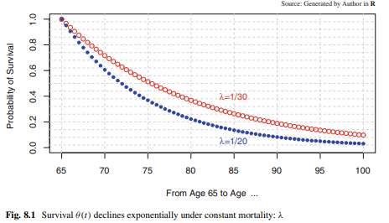

図表 3‑1 生存率（左）実データ（右）ハザードレートを定数とした場合

#### ゴンペルツモデル

よく知られた死亡率モデルとしてゴンペルツモデルがある．このモデルでは，実データよりハザードレートに対して以下のように指数関数を仮定する．

|  |  |
| --- | --- |
| $$λ_{x}=\frac{1}{b}e^{\left(x-m\right)/b}$$ |  |
| $$\ln\left[λ_{x}\right]=-\ln\left[b\right]-\frac{m}{b}+\left(\frac{1}{b}\right)x \\ =\ln\left[h_{0}\right]+gx$$ |  |

ここで，パラメータ $m,b$ はゴンペルツ分布のパラメータであり， $m$ は最頻値， $b$ は分散係数(dispersion coefficient)．

ここで，生存率 $θ\left(t\right)$ は

|  |  |
| --- | --- |
| $$θ\left(t\right)=Pr\left[T_{x}≥t\right]=exp\left\{e^{\left(x-m\right)/b}\left(1-e^{t/b}\right)\right\}$$ |  |

生存率 $θ\left(t\right)$ を ${}_{t}^{}{p_{x}}$ とし，変形すると，死亡時点 $t$ は下記．

|  |  |
| --- | --- |
| $$t=b\ln\left[1-\ln\left[{}_{t}^{}{p_{x}}\right]e^{\left(x-m\right)/b}\right]$$ |  |

#### ゴンペルツ・マケハムモデル

ゴンペルツモデルでは，ハザードレートは， $ω$ で表される最後の可能な年齢 $x$ まで、成人期に指数関数的に（$g=1/b$ の割合で）増加すると仮定していたが，ゴンペルツ・マケハムモデルでは，年齢に依存しない偶発的なパラメータ $λ$ を追加（実データへのフィットをよくする目的）している．

|  |  |
| --- | --- |
| $$λ_{x}=λ+\left(1/b\right)e^{\left(x-m\right)/b}$$ |  |

ただしこのモデルでは，は $T_{x}$ の最頻値ではなくなることに注意．ここで，両辺から $λ$ を引き，対数をとることで，下記式となり， $λ_{x}$：総ハザードレート， $λ_{x}-λ$：生物学的ハザードレート（年齢に依存しない部分を控除）と解釈できる．

|  |  |
| --- | --- |
| $$\ln\left[λ_{x}-λ\right]=-\ln\left[b\right]-\frac{m}{b}+\left(1/b\right)$$ |  |

ここで，生存率 $θ\left(t\right)$ は

|  |  |
| --- | --- |
| $$θ\left(t\right)=Pr\left[T_{x}≥t\right]=e^{-\int_{x}^{x+t}{λ_{y}dy}}=exp\left\{-λt+e^{\left(x-m\right)/b}\left(1-e^{t/b}\right)\right\}$$ |  |

### シミュレーション

${}_{t}^{}{p_{x}}$ を与えれば，死亡時点 $t$ をシミュレーションすることができる．それゆえ， ${}_{t}^{}{p_{x}}$ を一様分布としてシミュレーションすると，逆変換法によって $t$ はゴンペルツ分布となる．

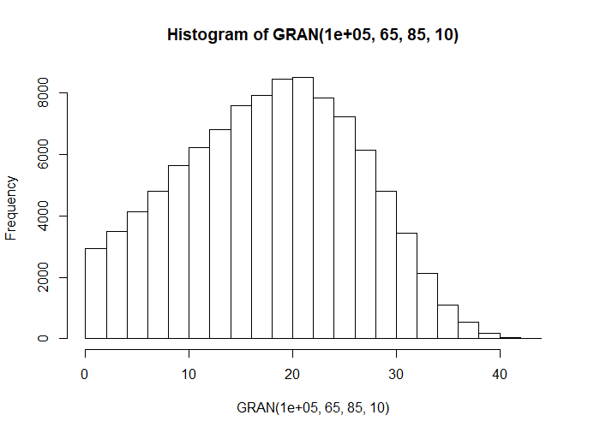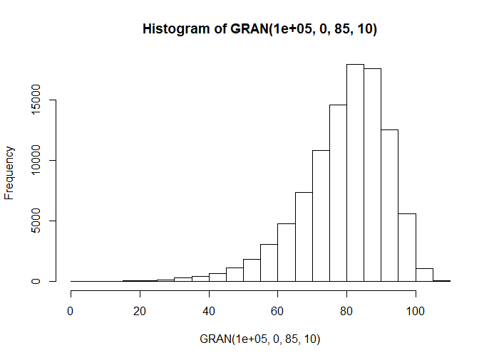

図表 3‑2 シミュレーションしたゴンペルツ分布（左）65歳時点（右）0歳時点

## Lifetime Ruin Probabilityについて

LRP $φ$ を以下のように定義する．

|  |  |
| --- | --- |
| $$φ∶=Pr\left[T_{x}≥L_{ξ}\right]$$ |  |

このとき，2.2.1項にてモデル化したハザードレートを使用すると，下記のようにLRPを表すことができる．

1. **定数の場合**

LRPは2.2.1項および(9.1)式より，

|  |  |
| --- | --- |
| $$φ=e^{-λL_{ξ}}={\left(\frac{ξ}{ξ-v}\right)}^{-λ/v} v<ξ$$ |  |

ただし， $ξ≤v$ のとき， $φ=0$

1. **ゴンペルツモデルの場合**

|  |  |
| --- | --- |
| $$φ=exp\left\{e^{\left(x-m\right)/b}\left(1-{\left(\frac{ξ}{\left(ξ-v\right)}\right)}^{1/bv}\right)\right\}$$ |  |

### LRPの推計

LRPを推計する方法としては，下記3パターンが考えられる．

1. シミュレーションによる推計
2. 近似手法による推計

モーメントマッチングの概念を使用（9.7節で紹介）

1. 解析解による導出

<https://citeseerx.ist.psu.edu/viewdoc/download?doi=10.1.1.493.8414&rep=rep1&type=pdf>

ここでは，シミュレーションによる推計方法について記載する（近似手法による推計も紹介されていたが，ここでは割愛）

2.1.2，2.2.2項にて示した方法により，人間とポートフォリオの寿命それぞれをシミュレーションすることで，LRPを推計する．具体的には，シミュレーション回数を $I$ とすると，

|  |  |
| --- | --- |
| $$φ=\sum_{i=1}^{I}{1_{\left\{T_{x}≥L_{ξ}\right\}}}/I$$ |  |

ここで， $1_{\left\{∙\right\}}$ 条件を満たすときに1をとる指示関数である．

### LRPの課題

・消費額を一定と仮定しており，現実的ではない．

・LRPの適切な水準とは？1%であっても許容できるものなのか？

・そもそもショートフォール確率のみを考えれば十分なのか．仮に1%違うだけであれば本当に優れているといえる指標か

要するに効用関数なども考慮する必要がありますよねということだと思われる．

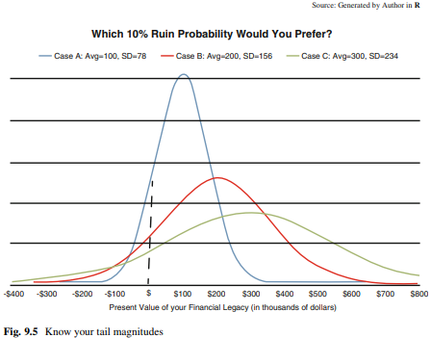

図表 3‑3 異なる平均，標準偏差を持つ正規分布におけるLRP

# Intelligent Drawdown Rates

これまで全期間で一定の消費額を仮定していたが，動的なIntelligent Drawdown Ratesを算出する．

また，2章とは異なり，年金収入が発生すると仮定する．

・the intelligent drawdown rate

|  |  |
| --- | --- |
| $$\left(c_{t}^{*}-π\right)/F_{t}$$ |  |

$c_{t}^{*}$ を算出するため，主観的割引率を基に個人の効用関数 $U_{x}^{*}\left(F,π\right)$ を定義する（$x$：年齢， $F$：富， $π$：年金収入）．なお， $u\left(c\right)$ は長寿リスク回避度 $γ$ でパラメータされた効用関数

|  |  |
| --- | --- |
| $$U_{x}^{*}\left(F,π\right)=\max_{c_{t}}{\int_{0}^{∞}{e^{-ρt}\left({}_{t}^{}{p_{x}}\right)u\left(c_{t}\right)dt}}$$ | (11.1) |
| $$u\left(c_{t}\right)=c_{t}^{1-γ}/\left(1-γ\right)$$ |  |

動的予算制約は

|  |  |
| --- | --- |
| $$dF_{t}=\left(rF_{t}+π-c_{t}\right)dt, F_{0}=F$$ |  |

ここで，主観的割引率 $ρ$ は気分，性別，国籍によっても異なり，以下3パターンが考えられる．

・ $ρ>r$：relatively impatient

・ $ρ=r$：neutral

・ $ρ<r$：relatively patient

測定するのは難しいが，前提として(1)存在すること，(2)退職までにその値を知っていること，(3) $r$ に近い値であることを仮定する（問題を単純化したい場合には $ρ=r$ とする）．

目的は $c_{t}^{*}$ を計算することであるので，(11.1)の左辺の解析解を求めること．よって，(11.1)の右辺を2つに分解する． $τ$ は $F_{t}$ が枯渇する時点（$t≥τ$ において $c_{t}^{*}=π$ となる）である．

|  |  |
| --- | --- |
| $$U_{x}^{*}\left(F,π\right)=\max_{c_{t}}\left[\int_{0}^{τ}{e^{-ρt}\left({}_{t}^{}{p_{x}}\right)u\left(c_{t}\right)dt}+\int_{τ}^{∞}{e^{-ρt}\left({}_{t}^{}{p_{x}}\right)u\left(c_{t}\right)dt}\right]$$ |  |

この目的関数に変分法（Calculus of Variations）を用いて解く．詳細は「Butler, M. (2001). Neoclassical Life-cycle consumption: A textbook example. Economic Theory, 17, 209–221」等を参照とのこと．以下では，途中経過のみ？

ここで， $t≥τ$ において $c_{t}^{*}=π$ となることを利用し，目的関数を変形する

|  |  |
| --- | --- |
| $$U_{x}^{*}\left(F,π\right)=\max_{τ, c_{t}}\left[\int_{0}^{τ}{e^{-ρt}\left({}_{t}^{}{p_{x}}\right)u\left(c_{t}\right)dt}\right]+u\left(π\right)a_{x}\left(τ,ρ\right)$$ |  |
| $$U_{x}^{*}\left(0,π\right)=u\left(π\right)a_{x}\left(ρ\right)$$ |  |

$a_{x}\left(τ,ρ\right)$：年齢 $x$，時点 $τ$ で開始する，評価率 $ρ$ の年金係数

$ρ$ が $r$ より大きいか小さいかを説明する要約尺度として， $k=\left(r-ρ\right)/γ$ を定義する．

・ $k>0$：more patient

・ $k<0$：less patient

・ $k=0$：neutral attitude relative to market rates，市場金利を決定する代表的投資家

最後に， $t<τ$ の最適な消費は下記となる．

|  |  |
| --- | --- |
| $$c_{t}^{*}=c_{0}^{*}e^{kt}{\left({}_{t}^{}{p_{x}}\right)}^{1/γ}$$ |  |
| $$c_{0}^{*}=\frac{\left(F+π/r\right)e^{rτ}-π/r}{e^{rt}\int_{0}^{τ}{e^{-\left(r-k\right)t}}{\left({}_{t}^{}{p_{x}}\right)}^{1/γ}dt}$$ |  |

なお，Wealth Depletion Time $τ$ は $c_{t}^{*}/π-1$ を最小化するようにニュートン法などによって求める．

# Pensionized とWealth Depletion Time

## $ψ$ の定義とWealth Depletion Timeとの関係

その上で，バランスシートの内いくら年金化すべきか議論するための指標として，個人のバランスシートの内，年金化された資産の割合 $ψ$ を下記式で定義．

|  |  |
| --- | --- |
| $$ψ=\frac{GILA(x, v, m, b)×π}{F_{x}+GILA(x, v, m, b)×π}=\frac{GILA(x, v, m, b)}{F_{x}/π+GILA(x, v, m, b)}$$ |  |

GILA(x, v, m, b) ：即時年金係数

変形すると，

|  |  |
| --- | --- |
| $$F_{x}/π=\left(\frac{1-ψ}{ψ}\right)×GILA(x, v, m, b)$$ |  |

$ψ$ と $GILA(x, v, m, b)$ の値がわかれば $F_{x}/π$ がわかるので， $ψ$ の値を知ることは重要

4章にて記載した式を変形し，

|  |  |
| --- | --- |
| $$\frac{c_{t}^{*}}{π}=\frac{\left(F/π+1/r\right)e^{rτ}-1/r}{e^{rt}\int_{0}^{τ}{e^{-\left(r-k\right)t}}{\left({}_{t}^{}{p_{x}}\right)}^{1/γ}dt}e^{kt}{\left({}_{t}^{}{p_{x}}\right)}^{1/γ}$$ |  |

上記の年金か割合に関する式を代入し，

|  |  |
| --- | --- |
| $$\frac{c_{t}^{*}}{π}=\frac{\left(\left(\frac{1-ψ}{ψ}\right)×GILA(x, v, m, b)+1/r\right)e^{rτ}-1/r}{e^{rt}\int_{0}^{τ}{e^{-\left(r-k\right)t}}{\left({}_{t}^{}{p_{x}}\right)}^{1/γ}dt}e^{kt}{\left({}_{t}^{}{p_{x}}\right)}^{1/γ}$$ |  |

ここで，右辺分母を整理し， ${}_{t}^{}{p_{x}}$ にゴンペルツモデルの生存率を代入すると，

|  |  |
| --- | --- |
| $$e^{rt}\int_{0}^{τ}{e^{-\left(r-k\right)t}}{\left({}_{t}^{}{p_{x}}\right)}^{\frac{1}{γ}}dt=e^{rt}\int_{0}^{τ}{e^{-\left(r-k\right)t}}{exp\left\{e^{\frac{\left(x-m\right)}{b}}\left(1-e^{t/b}\right)\right\}}^{\frac{1}{γ}}dt \\ =e^{rt}×GTLA\left(x-b×\ln{γ},τ,r-k,m,b\right)$$ |  |

$GTLA\left(x,τ,r,m,b\right)$：Temporary Life Annuityの年金係数

## 最適な年金化割合とは

　これまではWDTは計算の結果外因的に与えられるものであったが，この節ではWDTをインプットとして与え， $ψ$ とインテリジェントドローダウンを求める．

具体的には， $c_{t}^{*}/π=1$ となるよう，下記式を解く．なお， $\overline{x}=x-b\ln{γ}$ である．

|  |  |
| --- | --- |
| $$\frac{\left(α_{1}\left(\frac{1-ψ}{ψ}\right)+1/r\right)e^{rτ}-1/r}{α_{2}e^{rt}}e^{kt}{\left({}_{t}p_{x}\right)}^{1/γ}-1=0$$ |  |
| $$α_{1}=\int_{0}^{∞}{e^{-rs}}\left({}_{t}p_{x}\right)ds, α_{2}=\int_{0}^{τ}{e^{-\left(r-k\right)s}\left({}_{t}p_{\overline{x}}\right)ds}$$ |  |

$ψ$ について解くと，

|  |  |
| --- | --- |
| $$\frac{1}{ψ}=\left(\frac{α_{2}}{α_{1}}\right)e^{-kt}{\left({}_{τ}p_{x}\right)}^{-1/γ}+\left(\frac{1}{{rα}_{1}}\right)\left(e^{-rt}-1\right)+1$$ |  |

$γ$ とWDTに対する年金化割合 $ψ$ をまとめたのが下記表．

・ $γ$ が大きくなるほど $ψ$ が大きくなる（リスク回避的になるので直感通り）

・WDTが大きくなるほど $ψ$ が小さくなる（直感通り）

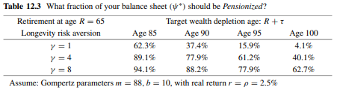

# 実装のイメージ（個人的メモ）

・実装されているコードを組み合わせ，拡張し，ケーススタディを実装？

・LRP， $L_{ξ}$， $T_{x}$，死亡時点の金融資本の分布など

・金融資本，収入，消費の推移

今後の拡張としては，Intelligent Drawdown Ratesにおける変分法による導出箇所を調査し，投資資産をstochasticに変動させることは可能か検討．個人から夫婦への拡張，税金や年金制度の考慮などか．

1. 離散時間における死亡率 $q_{x}$ が， $q_{x}=-\left(S_{x+1}-S_{x}\right)/S_{x}$ と生命表から計算できるのと同様． $S_{x}$ は $x$ 歳における生存者数．